СОВЕТ ДЕПУТАТОВ
УСТЬ-АБАКАНСКОГО ПОССОВЕТА

Р Е Ш Е Н И Е

от 24 апреля 2020г. рп Усть-Абакан № 15

О внесении изменений в Правила землепользования и застройки муниципального образования Усть-Абаканский поссовет Усть-Абаканского района Республики Хакасия, утвержденные решением Совета депутатов Усть-Абаканского поссовета от 12.10.2012 г. № 44

Рассмотрев ходатайство Главы Усть-Абаканского поссовета, в соответствии со ст. 24 Градостроительного кодекса Российской Федерации, статьей 14 Федерального закона от 06.10.2003г. № 131-ФЗ «Об общих принципах организации местного самоуправления в Российской Федерации» (с последующими изменениями), со ст. 29 Устава муниципального образования Усть-Абаканский поссовет,
Совет депутатов Усть-Абаканского поссовета
Р Е Ш И Л:

1. Внести изменения в графическую часть Правил землепользования и застройки муниципального образования Усть - Абаканский поссовет Усть - Абаканского района Республики Хакасия, утвержденных решением Совета депутатов Усть - Абаканского поссовета от 12.10.2012 г. № 44 следующего содержания:

- Республика Хакасия, Усть-Абаканский район, р. п. Усть-Абакан, в 0,6 км южнее птицефабрики, участок № 1, кадастровый номер 19:10:010734:3 – зону сельскохозяйственного использования (СХ1) на зону Р3 (зона спортивно-оздоровительного назначения (приложение 1);
- Республика Хакасия, Усть-Абаканский район, р. п. Усть-Абакан, в 0,6 км южнее птицефабрики, участок № 2, кадастровый номер 19:10:010734:4 – зону сельскохозяйственного использования (СХ1) на зону Р3 (зона спортивно-оздоровительного назначения (приложение 1);
- Республика Хакасия, Усть-Абаканский район, рп. Усть-Абакан в границах земельных участков: ул. Октябрьская, 1 кадастровый номер 19:10:010713:6, ул. Октябрьская, 3 кадастровый номер 19:10:010713:72, ул. Октябрьская, в 60 южнее здания прокуратуры 19:10:010713:78 – зону природного ландшафта (Р1) на зону существующей застройки индивидуальными жилыми домами (Ж1с) (приложение 2).
2. Настоящее Решение вступает в силу со дня его официального опубликования.
3. Направить настоящее Решение для подписания и опубликования в газете «Усть-Абаканские известия» главе Усть-Абаканского поссовета Н.В. Леонченко.

Глава
Усть-Абаканского поссовета Н.В. Леонченко

Председатель Совета депутатов
Усть-Абаканского поссовета М.А. Губина

Приложение 1
к решению Совета депутатов
Усть-Абаканского поссовета
от 24.04.2020г. № 15

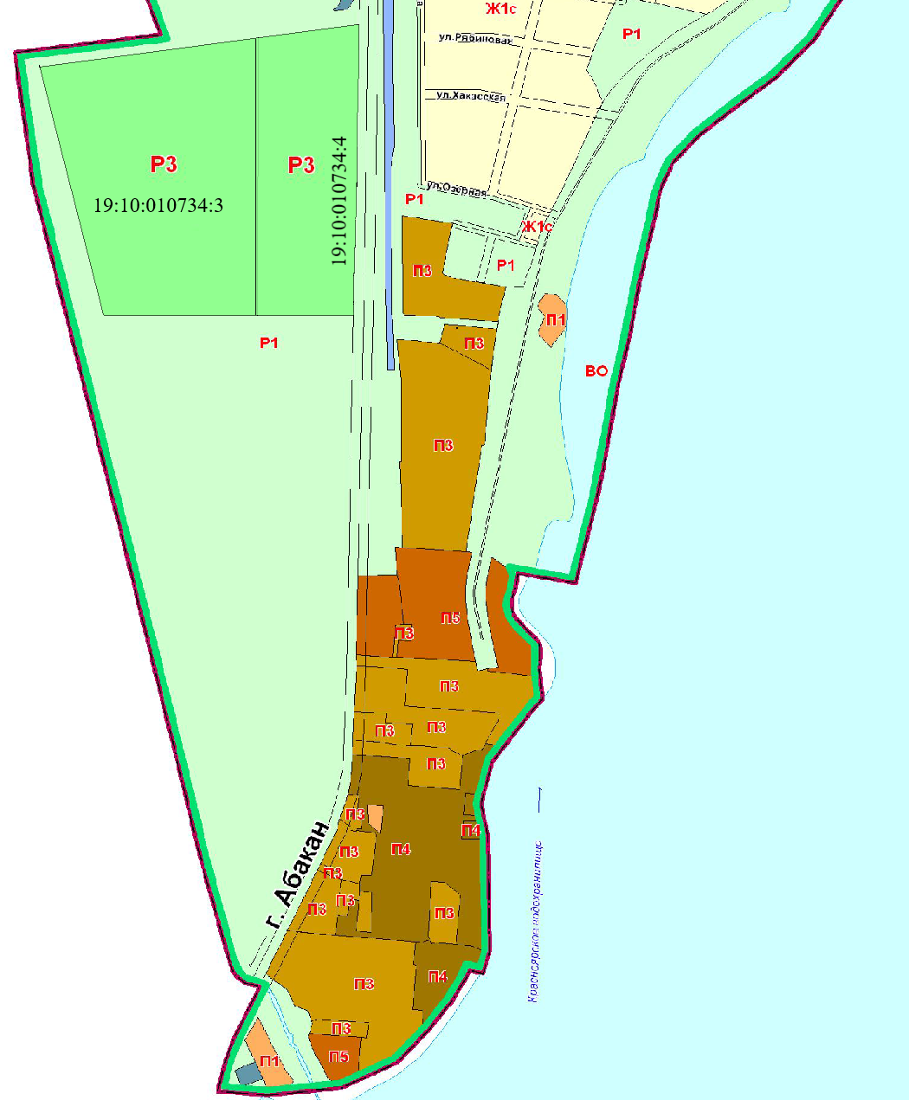

Приложение 2
к решению Совета депутатов
Усть-Абаканского поссовета
от 24.04.2020г. № 15

